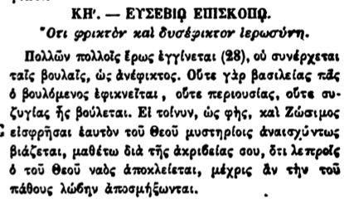

ΚΗ'. — ΕΥΣΕΒΙΟ ΕΠΙΣΚΟΠΟ.

\*Οτι φρικτὸν καὶ δυσέφικτον ἱερωσύνη.

Πολλῶν πολλοῖς ἔρως ἐγγίνεται (28), οὐ συνέρχεται ταῖς βουλαῖς, ὡς ἀνέφικτος. Οὔτε γὰρ βασιλείας τας ὁ βουλόμενος ἐφικνεῖται, οὔτε περιουσίας, οὔτε συζυγίας ἧς βούλεται. Εἰ τοίνυν, ὡς φῆς, καὶ Ζώσιμος · εἰσφρῆσαι ἑαυτὸν τοῦ Θεοῦ μυστηρίοις ἀναισχύντως βιάζεται, μαθέτω διὰ τῆς ἀκριβείας σου, ὅτι λεπροίς ὁ τοῦ Θεοῦ ναὸς ἀποκλείεται, μέχρις ἂν τὴν τοῦ πάθους λώβην ἀποσμήξωνται.